V.B.G.
Virtual Business Gate

Caso d’uso per il calcolo degli oneri

V 2.10

Ed 1.0 01/12/2011

VBG è un sistema software per la gestione delle segnalazioni certificate di inizio attività e dei procedimenti di autorizzazione e concessione on-line.

Il sistema è stato realizzato da INIT srl su incarico del Consorzio SIR Umbria nell’ambito del progetto Ri_Umbria, il progetto di riuso della Regione Umbria.

Il sistema VBG è a disposizione in riuso a tutte le Pubbliche Amministrazioni che ne fanno richiesta al Consorzio SIR Umbria.

Maggiori informazioni sono reperibili all’indirizzo www. sir.umbria.it/riumbria

SOMMARIO

1 Descrizione 4

Descrizione
In questo documento sono descritti gli step per testare l’autenticazione con il sistema fedERa.

Caso d’uso: calcolo degli oneri

La funzionalità del calcolo degli oneri si trova all’interno di un’ istanza.
Attraverso il menù: Istanze→pratiche edilizie→istanze ricercare una pratica esistente o crearne una nuova.
Una volta creata la pratica compaiono la lista delle funzionalità accessorie.

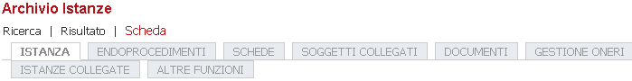

Cliccare su GESTIONE ONERI e a seguire sul bottone

Cliccare su nuovo ed inserire le informazioni richieste nella form che viene presentata.

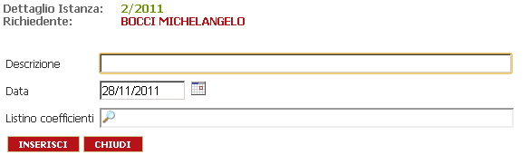

Una volta inserite le informazioni richieste cliccare su

Verranno presentate le tabelle per la compilazione del calcolo

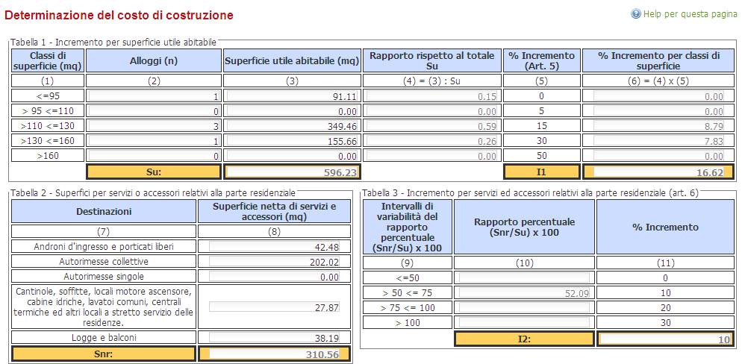

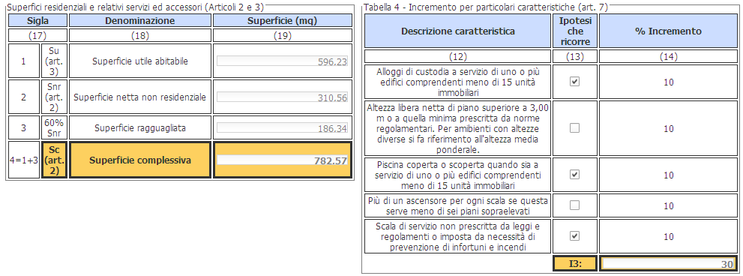
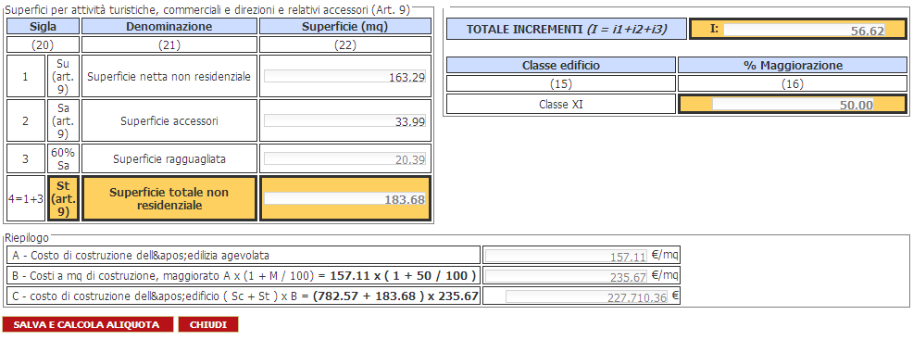

Una volta compilate le informazioni ed i coefficenti cliccare su “salva e calcola aliquota” per salvare le informazioni del calcolo.
A questo punto occorre compilare la seguente form per ottenere il contributo dovuto all’Ente.

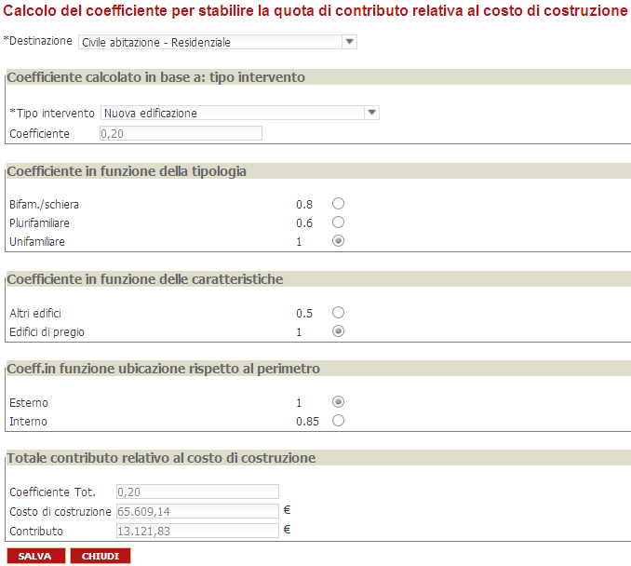

Il calcolo finale della quota di contributo da versare (“totale contributo relativo al costo di costruzione”) risulta in base al costo dell’edificio (derivato dalle operazioni effettuate nella maschera precedente) più i coefficienti individuati in base alle configurazioni di “Causali incrementi/riduzioni”, “Listino” → “Coefficienti per tipo intervento”.

